
Année scolaire 2018/2019

Plan Particulier de Mise en Sûreté
Attentat - Intrusion

École :

N° d’identification : 021

Adresse :

N° de téléphone :

Télécopie :

Courriel :

Directeur / directrice :

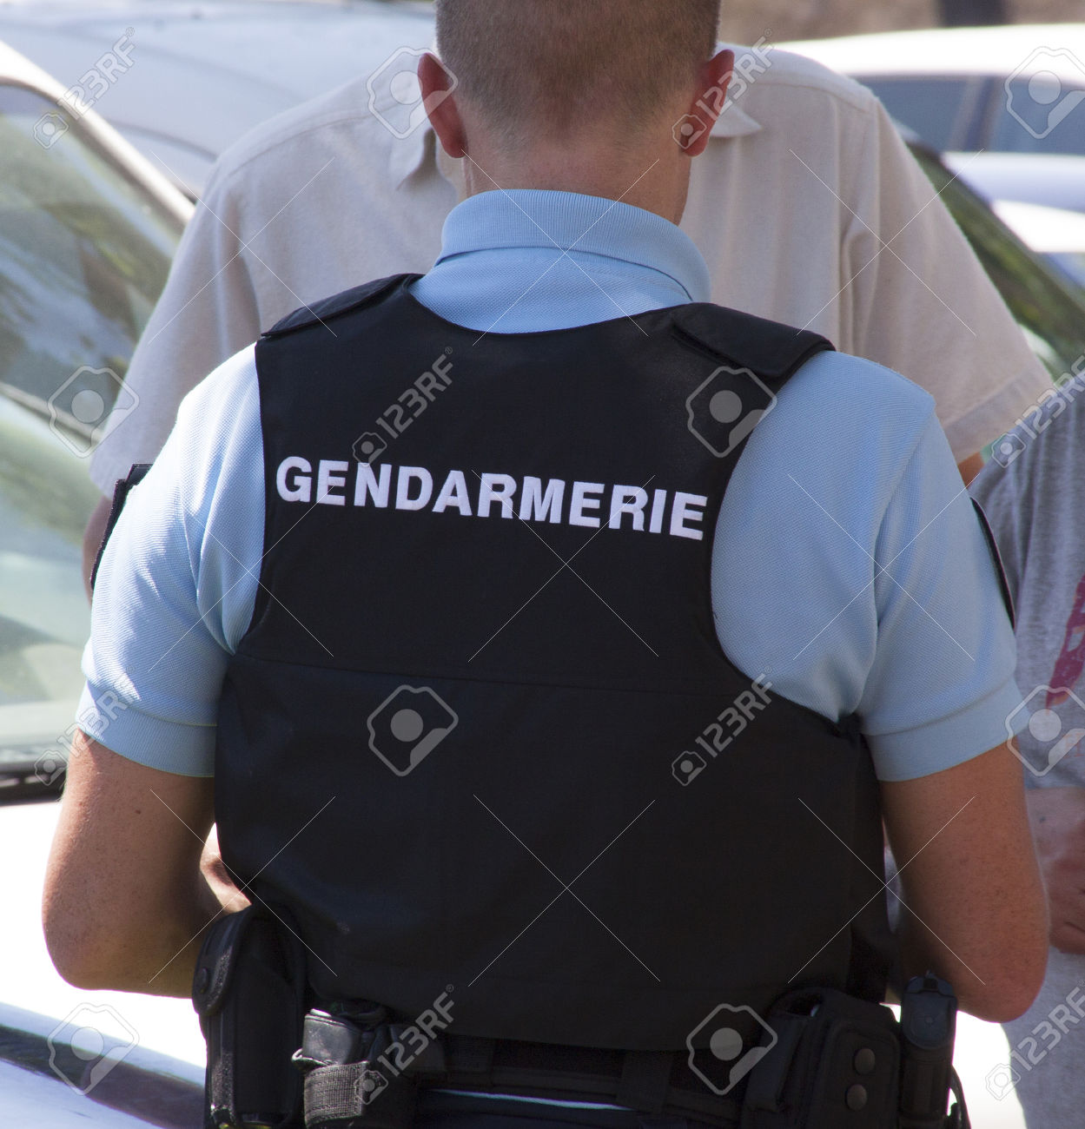

Mise à jour du :
Dates prévues pour les exercices de simulation (1 exercice obligatoire) :
- le :
- le :

Table des matières
1 - Description du site 3
L’école 3
Effectif des élèves 3
Effectifs des personnels 3
FICHE SECOURS 4
Prises en charge particulières 4
Liste des secouristes 5
2 - Les liens avec l’extérieur 6
3 - Déclencher l’alarme 7
4 – Alerter : 17 ou 112 7
5 – Réagir en cas d’attaque à l’intérieur de l’école ou de l’établissement scolaire 8
5-1 S’échapper : 8
5-2 S’enfermer : 8
6 – Réagir en cas d’attaque à l’extérieur et à proximité de l’école 9
7 – Réagir en cas d’alerte à la bombe ou de découverte d’un objet suspect 9
8 – Faire un état de la situation 10
9 – Lever l’alerte 10

1 - Description du site

L’école
École faisant partie d’un groupe scolaire | OUI / NON | (Si oui, préciser)
Nombre de bâtiments
Si plusieurs bâtiments, dénominations :  -  -  - | Nombre d’étages :  -  -  - | Affectation des locaux :  -  -  -
Espaces ouverts : | -  -  -
Circulations intérieures | Véhicules :  -  -  - | Piétons :  -  -  -

Effectif des élèves
Nom de l’enseignant | Niveau scolaire | Année(s) de naissance | Nombre d’élèves | Élèves en situation de handicap | Lieu de fonctionnement de la classe (n° ou nom de bâtiment, étage...)
TOTAL ÉCOLE :

Effectifs des personnels
Enseignants
Autres personnels éducation nationale
Personnels collectivité territoriale
Autres adultes le cas échéant
TOTAL :

FICHE SECOURS

Prises en charge particulières
(dans le cadre d’un P.A.I. par exemple, ou pour un enfant handicapé, …..)

Nom | Prénom | Classe | Particularités  (joindre éventuellement un double de l’ordonnance en cas de traitement médical)

Liste des secouristes

Nom | Prénom | Classe | Fonction | Qualifications éventuelles  (SST, AFPS, ….)

Remarques particulières

2 - Les liens avec l’extérieur

FREQUENCE France Bleu : Mhz
FREQUENCE France Info : Mhz
FREQUENCE France Inter : Mhz

 | Services | Contact – Nom | N° de téléphone
Secours | Police secours |  | 17 ou 112
Secours | Pompiers (SDIS) |  | 18
Secours | SAMU |  | 15 (ou 112)
Secours | Centre anti-poisons |  | 03 83 32 36 36
Secours | Gendarmerie / Police (selon les communes)  Correspondant sûreté | Brigade / Commissariat
Mairie | Service Éducation
Mairie | Service Environnement
Mairie | Numéro personnel du maire*
Mairie | Numéro personnel du 1er adjoint  ou autre personne ressource*
Préfecture | Standard 24h/24 |  | 03 80 44 64 40
Éducation nationale | IEN de circonscription | Mme Oudon | 03 80 27 04 27
Éducation nationale | DSDEN 21 | Cabinet / Secrétariat général | 03 45 62 75 02  (ou 03 ou 10)
Éducation nationale | Service de santé scolaire | Médecin conseiller technique | 03 80 68 13 17
Éducation nationale | Rectorat |  | 03 80 44 84 00

3 - Déclencher l’alarme

Situations d’alerte | Alarme déclenchée | Personne(s) responsable(s) du déclenchement
Attentat ou attaque se déroulant au sein de l’école
Attentat ou attaque se déroulant à l’extérieur de l’école

4 – Alerter : 17 ou 112
Origine du danger | Personnes prioritairement désignées pour donner l’alerte
En cas d’attentat ou d’attaque au sein de l’école
En cas de sac abandonné ou d’objet suspect
En cas de comportement suspect

5 – Réagir en cas d’attaque à l’intérieur de l’école ou de l’établissement scolaire

5-1 S’échapper :

- après avoir identifié la localisation exacte du danger

- être certain de pouvoir s’échapper sans risque avec les élèves

Identification de la salle de classe et des autres lieux (départ) | Localisation (bâtiment, étage…) | Adulte responsable de l’évacuation (fonction ou nom) | Itinéraire de fuite | Sortie | Lieu de repli

5-2 S’enfermer :

Identification de la salle de classe et des autres lieux | Localisation (bâtiment, étage, occupants…) | Posture à adopter | Actions à effectuer | Mobilier et autre dispositif permettant de se barricader | Personnes chargées d’une ou plusieurs actions prédéfinies

6 – Réagir en cas d’attaque à l’extérieur et à proximité de l’école

Action | - Personne désignée  - Suppléant éventuel | Précisions - Remarques
Fermer toutes les entrées et s’assurer que personne n’est exposé | -  -
Regrouper les élèves à l’intérieur de lieux prédéfinis | -  -
Communiquer les instructions données par la préfecture | -  -
Informer les enseignants et les élèves se trouvant en activité à l’extérieur de l’école | -  -

7 – Réagir en cas d’alerte à la bombe ou de découverte d’un objet suspect

Action | - Personne désignée  - Suppléant éventuel | Précisions - Remarques
Décider d’un confinement à distance ou d’une évacuation | -  -
Appeler la police ou la gendarmerie | -  -
Établir un périmètre de sécurité en attendant les services de police ou de gendarmerie | -  -
Assurer le respect du périmètre de sécurité | -  -

8 – Faire un état de la situation

Modalités permettant de recenser les élèves et personnels présents au moment de l’attaque | Personnes responsables (noms ou | Précisions - Remarques
-
-
-
-

Modalités permettant de recenser les élèves et personnels présents après l’attaque | Personnes responsables | Précisions - Remarques
-
-
-
-

9 – Lever l’alerte

Informer les personnels et les élèves de la fin de l’attaque l’attaque | Personnes responsables | Précisions - Remarques
-
-
-
-
Modalités d’information
◻ Haut-parleur
◻ Corne de brume
◻ Voix
◻ Autre (préciser) :

* Si cette personne accepte de le transmettre.

